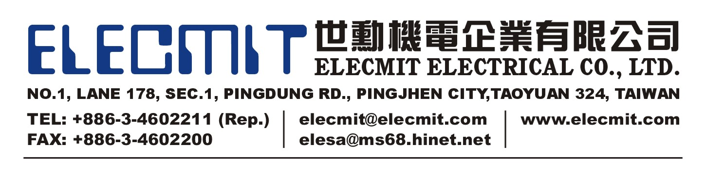
徵才啟事
※ 簡介:
世勳機電企業有限公司在民國91年成立,如今公司全面導入機械化生產設備,重視生產流程與品質。近年來,更積極拓展海外市場,著重拉美及其他開發中國家市場,專作配線器材、端子、按鈕開關....等之貿易,產品行銷世界20多個國家,我們重視每個員工,除了有良好的工作環境也提供學習及成長得空間,歡迎優秀的朋友一起加入我們的工作行列
- 公司網站: http://www.elecmit.com

※ 職務名稱:國貿人員(西班牙文)
※ 工作內容:
1)開發拉丁美國家市場
2)負責外銷業務訂單處理、產品出口流程相關工作
3)訂單生產進度跟催、客戶問題反應與公司人員間之協調作業
4)新舊客戶往來聯繫及接待
5)執行主管交辦事項
※ 工作待遇 :面議
※ 工作性質:全職
※ 上班地點:桃園市平鎮市平東路一段178巷1號
※ 上班時段:日班 8:00-17:30 周休二日
※ 需求人數:1-2人
※ 工作條件:英文、西文精通(聽、說、讀、寫)-具備證照尤佳
※ 擅長工具:OFFICE,OUTLOOK….ETC
※ 應徵方式:
聯絡人:鍾新敏小姐 MARINA CHONG
Email :elecmit@elecmit.com
意者請備妥個人履歷 與英文、西文自傳寄至本公司信箱 ,謝謝!
DANIEL SHEN/ MCH
ELECMIT ELECTRICAL CO., LTD. Taiwan
TEL: +886-3-4602211(REP)
FAX: +886-3-4602200
Email: elesa@ms68.hinet.net elecmit@elecmit.com
Website: http://www.elecmit.com
Skype:elesaco/minminminmmmiiinnn

